ALLEGATO 1 al Regolamento del Premio “Lombardia è ricerca” a.s. 2024/2025

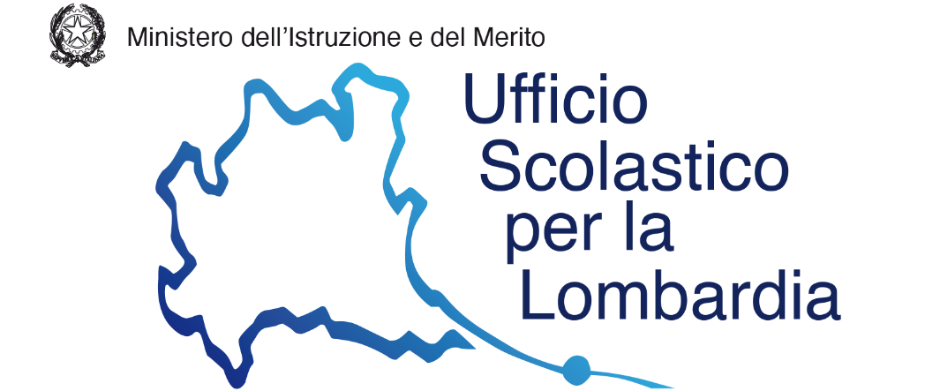

Modulo di presentazione della candidatura per il
Premio “Lombardia è Ricerca” rivolto agli studenti a.s. 2024/2025

Il/La sottoscritto/a (Nome e Cognome del Legale Rappresentante) , nato/a il _________ a _________, e residente a __________, CAP __________, in Via ___________, n. __________,
in qualità di legale rappresentante dell’istituzione scolastica/formativa:

Denominazione e indirizzo della Istituzione scolastica o formativa
Nome Istituto e indirizzo

Codice meccanografico scuola o ID unità organizzativa
Inserire il codice meccanografico

PRESENTA

la candidatura per la partecipazione al Premio “Lombardia è Ricerca” - A.S. 2024/2025 del seguente gruppo di studenti (minimo due):

Anagrafica del gruppo di studenti candidati al Premio “Lombardia è ricerca” a.s. 2024/2025

Cognome | Nome | Luogo di nascita | Data di nascita | Codice fiscale

Referente da contattare:
Nome Cognome

N. telefono Indirizzo posta elettronica

Titolo del progetto

A tal fine

DICHIARA

di aver preso visione del Regolamento e di accettare tutto quanto in esso contenuto;

che la scuola/istituto ha raccolto il consenso per il trattamento dei dati di tutti gli studenti del gruppo candidato al premio ai sensi degli artt. 13 e 14 del Reg. UE n. 2016/679;

di essere esente dall'applicazione dell’imposta di bollo di euro 16,00 ai sensi del DPR n. 642/1972, allegato B, art. 16;

oppure

di NON essere esente dall'applicazione dell’imposta di bollo di euro 16,00 ai sensi del DPR n. 642/1972 e di aver assolto agli obblighi di pagamento;

(Identificativo Marca da Bollo € 16,00: n. _______ del _______)

ALLEGA

- Scheda tecnica di progetto (facsimile Allegato 2 al Regolamento)

Luogo, data
_____________

Il legale rappresentante
(firma digitale)

La candidatura firmata digitalmente dal Legale rappresentante, ai sensi dell'art. 65 del D.lgs. 82/2005 e ss.mm.ii deve essere trasmessa a REGIONE LOMBARDIA al seguente indirizzo di posta:
ricercainnovazione@pec.regione.lombardia.it

con oggetto:
“NOME SCUOLA/ISTITUTO” - Candidatura Premio “Lombardia è ricerca” a.s. 2024/2025

